Załącznik mapowy 12 działka 1442/55 ul. Beskidzka / al. Przemysłowa
cele: droga dojazdowa – 66,6 m² GGN.645.19.2022
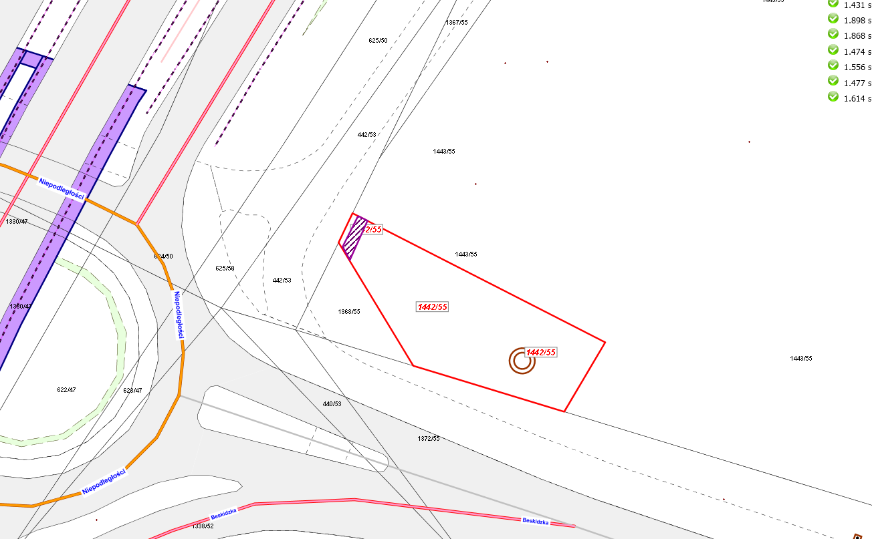

LEGENDA
Teren do dzierżawy

